**Постоев И.Е. ПИН-22М**

**Лабораторная работа № 3**

**Моделирование нелинейных динамических систем**

Цель работы: научиться численно моделировать нелинейные динамические системы.

Задание на лабораторную работу:

1. Изобразить фазовый портрет системы, соответствующей номеру варианта (параметры выбирается произвольно).

2. Найти особые точки системы (визуально или аналитически), определить их тип.

Вариант 10

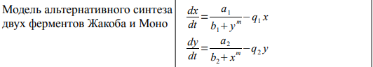

Изначально выбраны следующие параметры модели:

a1 = 20

a2 = -10

b1 = -5

b2 = -80

q1 = 2

q2 = 1

m = 2

При моделировании, графики x1(t) и x2(t) приняли следующий вид:

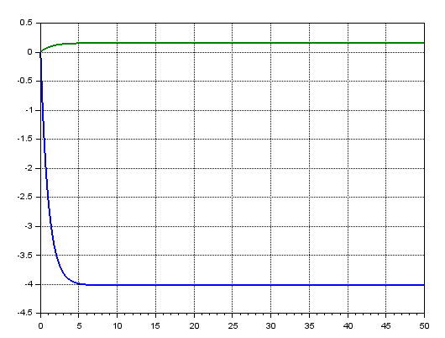

График фазового портрета при этом:

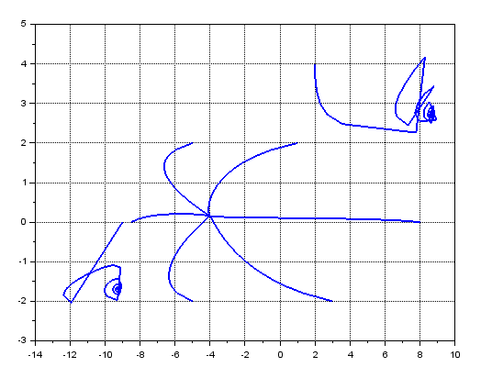

На фазовом портрете видны три особые точки. Первая, которая получается при начальных [x1;x2] = [-9;0], в приближении имеет вид:

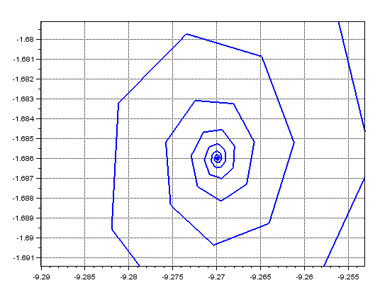

При еще большем приближении:

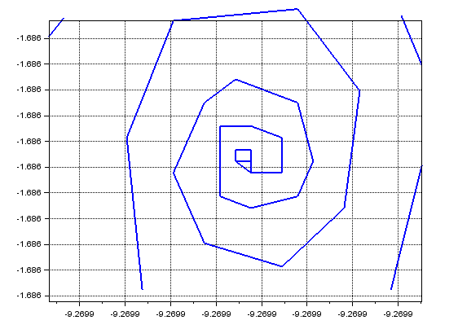

Видно, что особая точка определена при значениях $x1→-9.27 и x2→-1.87$

Вторая особая точка определена при начальных x: [2;4]. В приближении имеет вид:

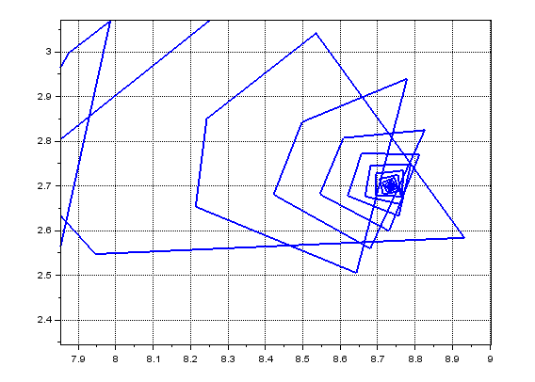

Еще ближе:

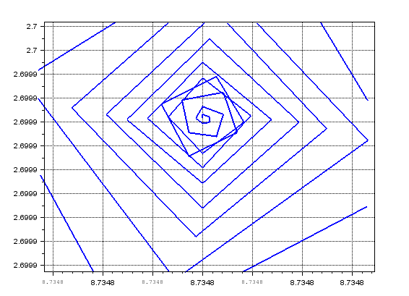

Здесь особая точка находится в $x1→8.73 и x2→2.7$.

Обе предыдущие особые точки имеют тип «фокус».

Третья особая точка имеет вид:

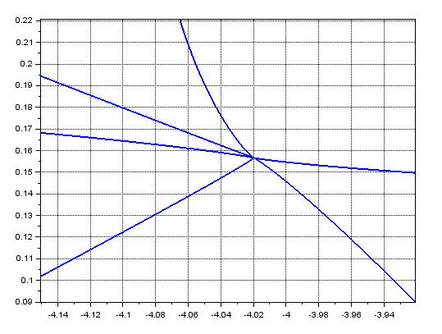

Данная особая точка находится в [-4.02;0.155] и имеет тип «дикритический узел».

Скрипт расчета траекторий:

lineWidth = 2

a1 = 20

a2 = -10

b1 = -5

b2 = -80

q1 = 1

q2 = 1

m = 2

*//Функция, описывающая систему дифференциальных уравнений*

function **dx**=variant10(**t**, **x**)

**dx** = zeros(2,1); *// нулевой вектор-столбец размерности 2*

**dx**(1) = a1 / (b1 + **x**(2)^m) - q1 * **x**(1);

**dx**(2) = a2 / (b2 + **x**(1)^m) - q2 * **x**(2);

endfunction

x0=[0;0];

t0=0;

t=0:0.1:50;

x=ode(x0,t0,t,variant10);

a=gca();

a.grid=[1 1];

plot(t,x,'LineWidth',lineWidth)

*//построение фазового рисунка*

x0=[8;0];

t0=1;

t=1:0.1:100;

x=ode(x0,t0,t,variant10);

plot(x(1,:),x(2,:),'LineWidth',lineWidth)

*//формирует особую точку*

x0=[2;4];

t0=1;

t=1:0.1:100;

x=ode(x0,t0,t,variant10);

plot(x(1,:),x(2,:),'LineWidth',lineWidth)

x0=[1;2];

t0=1;

t=1:0.1:100;

x=ode(x0,t0,t,variant10);

plot(x(1,:),x(2,:),'LineWidth',lineWidth)

x0=[-8.5;0];

t0=1;

t=1:0.1:100;

x=ode(x0,t0,t,variant10);

plot(x(1,:),x(2,:),'LineWidth',lineWidth)

*//формирует особую точку*

x0=[-9;0];

t0=1;

t=1:0.1:100;

x=ode(x0,t0,t,variant10);

plot(x(1,:),x(2,:),'LineWidth',lineWidth)

x0=[3;-2];

t0=1;

t=1:0.1:100;

x=ode(x0,t0,t,variant10);

plot(x(1,:),x(2,:),'LineWidth',lineWidth)

x0=[-5;-2];

t0=1;

t=1:0.1:100;

x=ode(x0,t0,t,variant10);

plot(x(1,:),x(2,:),'LineWidth',lineWidth)

x0=[-5;2];

t0=1;

t=1:0.1:100;

x=ode(x0,t0,t,variant10);

plot(x(1,:),x(2,:),'LineWidth',lineWidth)

Вывод: в результате работы был построен фазовый портрет модели альтернативного синтеза двух ферментов Жакоба и Моно. Исходя из фазового портрета, найдены три особых точки, две из которых типа «фокус», одна - «дикритический узел».